THIÊN AN TOOLS
KÍCH THỦY LỰC 1 CHIỀU
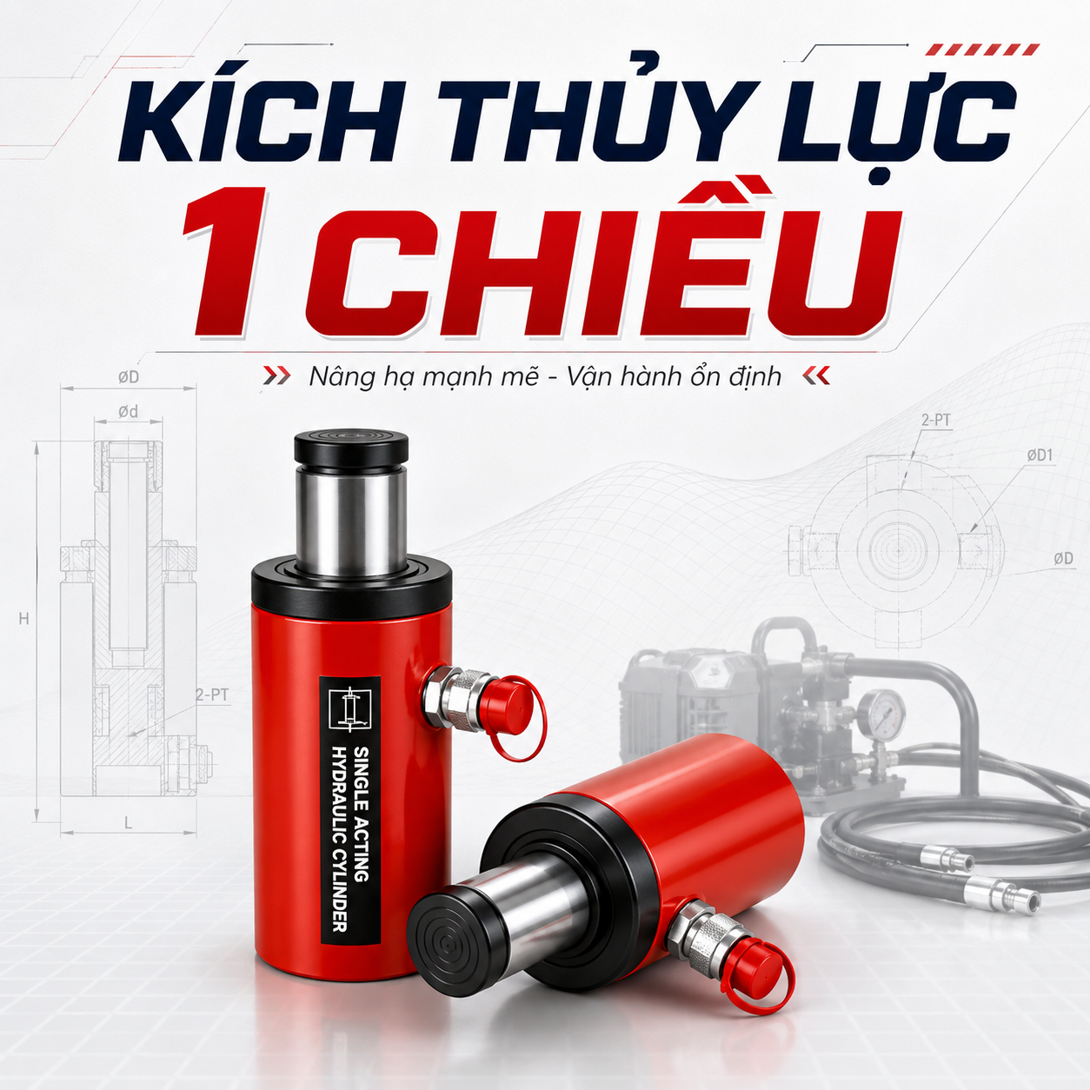
Ảnh đại diện bài viết: Kích thủy lực 1 chiều

Mục lục tài liệu
- Giới thiệu về kích thủy lực 1 chiều
- Nguyên lý hoạt động
- Cấu tạo kích thủy lực 1 chiều
- Đặc điểm nổi bật và ứng dụng
- Cách sử dụng an toàn
- Bảo trì và bảo quản
- Các thương hiệu phổ biến hiện nay
- Gợi ý nội dung SEO đăng website

1. Giới thiệu về kích thủy lực 1 chiều
Kích thủy lực 1 chiều là thiết bị nâng hạ sử dụng áp lực dầu thủy lực để đẩy piston đi lên hoặc đi ra theo một hướng. Khi xả áp, piston hồi về vị trí ban đầu bằng lò xo hồi bên trong hoặc nhờ tải trọng bên ngoài tùy thiết kế.
Dòng sản phẩm này được sử dụng rộng rãi trong cơ khí, xây dựng, lắp đặt máy móc, bảo trì thiết bị, kết cấu thép, nhà máy và công nghiệp nặng. Ưu điểm nổi bật là tạo lực nâng lớn, kết cấu gọn, dễ vận hành và phù hợp với nhiều không gian làm việc khác nhau.
Tại Thiên An Tools, kích thủy lực 1 chiều được giới thiệu theo nhiều tải trọng và hành trình, phù hợp cho các công việc nâng, ép, đẩy, căn chỉnh và sửa chữa thiết bị công nghiệp.

2. Nguyên lý hoạt động
Kích thủy lực 1 chiều hoạt động dựa trên nguyên lý truyền áp suất trong chất lỏng. Khi bơm thủy lực cấp dầu vào xi lanh, áp lực dầu tác động lên piston, tạo ra lực nâng hoặc lực đẩy. Khi mở van xả, dầu hồi về bơm hoặc thùng chứa, piston trở lại nhờ lò xo hồi.
Bơm thủy lực cấp dầu vào xi lanh thông qua dây dầu và đầu nối nhanh.
Áp lực dầu đẩy piston đi lên, tạo lực nâng hoặc lực đẩy tải.
Khi xả áp, dầu hồi về và piston trở lại vị trí ban đầu nhờ lò xo hồi.
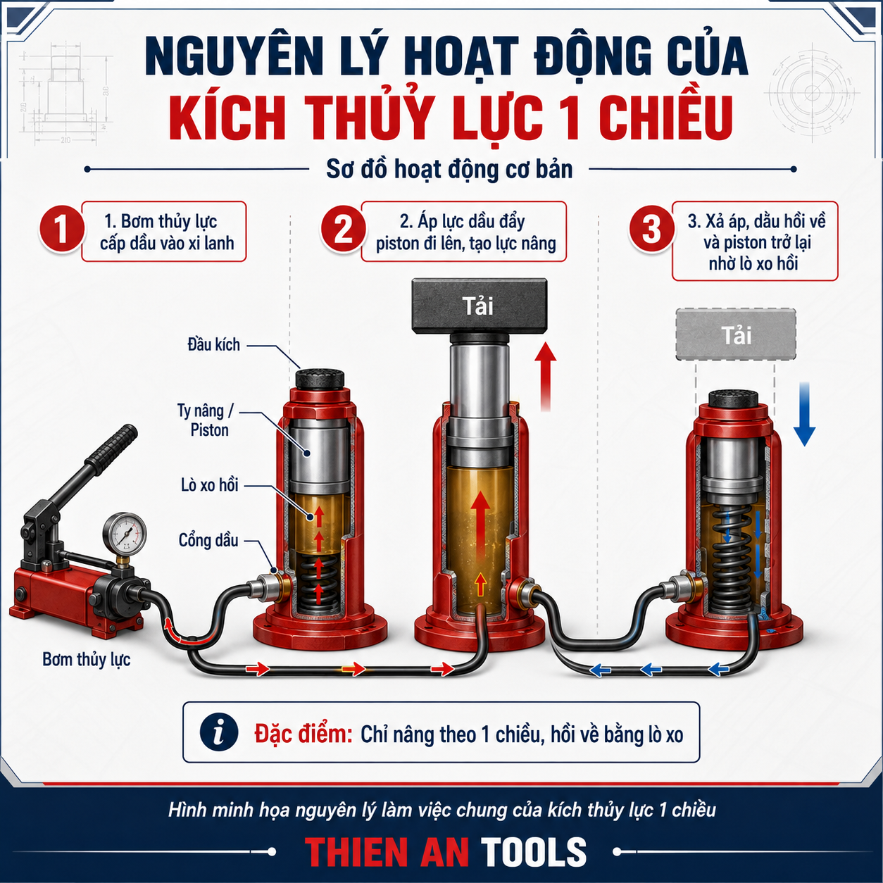
Ảnh minh họa nguyên lý hoạt động của kích thủy lực 1 chiều

3. Cấu tạo kích thủy lực 1 chiều
Cấu tạo cơ bản của kích thủy lực 1 chiều gồm thân xi lanh, ty nâng/piston, đầu kích, lò xo hồi, phớt làm kín, cổng dầu thủy lực, đầu nối nhanh và đế kích. Tùy từng tải trọng, thương hiệu và ứng dụng, kích thước chi tiết có thể thay đổi.
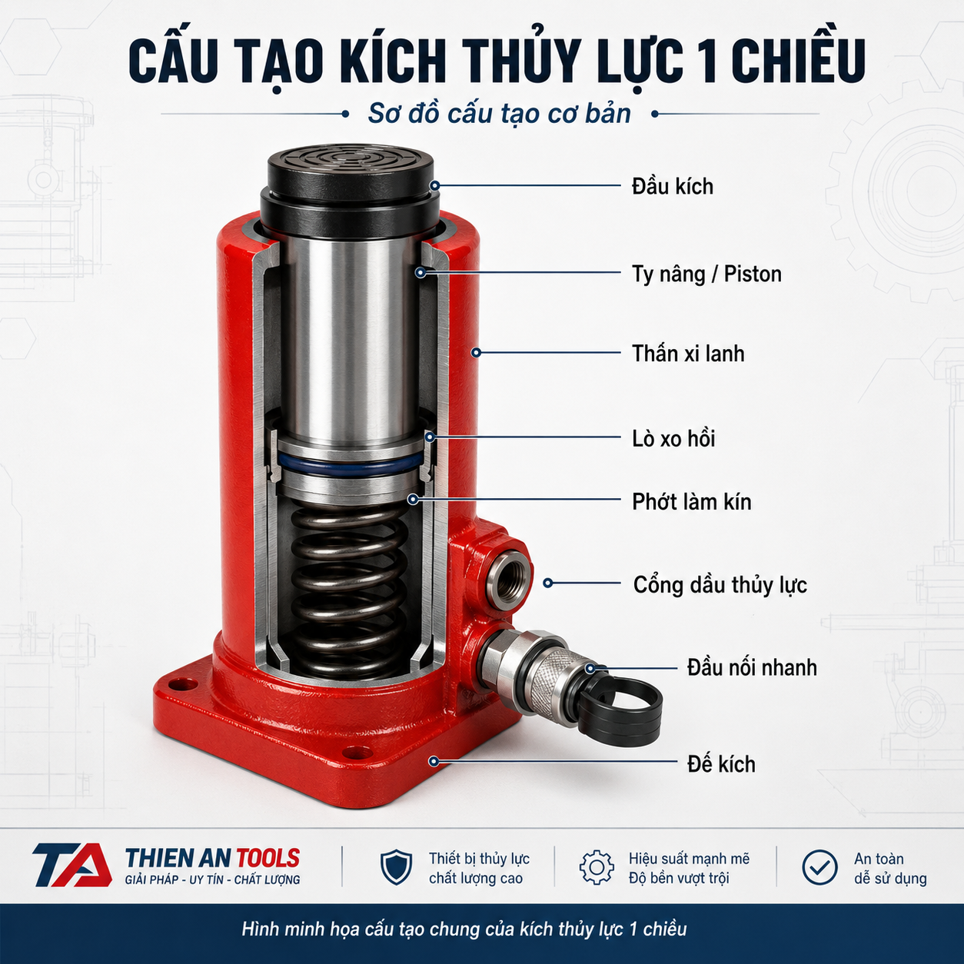
Ảnh cấu tạo kích thủy lực 1 chiều
Bộ phận | Chức năng
Thân xi lanh | Vỏ chịu lực chính, thường làm bằng thép, có khả năng chịu áp suất cao.
Ty nâng / Piston | Bộ phận chuyển động, nhận áp lực dầu để nâng hoặc đẩy tải.
Đầu kích | Vị trí tiếp xúc với tải hoặc chi tiết cần căn chỉnh.
Lò xo hồi | Giúp piston tự hồi về khi xả áp dầu.
Phớt làm kín | Giữ áp suất dầu, hạn chế rò rỉ và bảo vệ độ ổn định khi làm việc.
Cổng dầu / Đầu nối nhanh | Kết nối với dây dầu, bơm thủy lực và phụ kiện thủy lực.
Đế kích | Giúp kích đứng vững và phân bổ lực xuống bề mặt tiếp xúc.

4. Đặc điểm nổi bật và ứng dụng

Đặc điểm nổi bật
- Thiết kế đơn giản, dễ sử dụng và phù hợp nhiều môi trường làm việc.
- Lực nâng mạnh, hoạt động ổn định khi kết hợp đúng bơm và dây dầu.
- Có nhiều mức tải trọng và hành trình để lựa chọn theo nhu cầu thực tế.
- Dễ kết hợp với bơm tay thủy lực, bơm điện thủy lực, đồng hồ áp suất và đầu nối nhanh.
- Chi phí sử dụng hợp lý, dễ bảo trì và thay thế phụ kiện.

Ứng dụng thường gặp
- Nâng hạ, căn chỉnh máy móc và thiết bị công nghiệp.
- Ép, đẩy, tháo lắp chi tiết trong xưởng cơ khí.
- Căn chỉnh kết cấu thép, dầm, khung máy và thiết bị nặng.
- Bảo trì, sửa chữa trong nhà máy, công trình và ngành cầu đường.
- Hỗ trợ lắp đặt dây chuyền sản xuất, khuôn mẫu và thiết bị cơ khí.
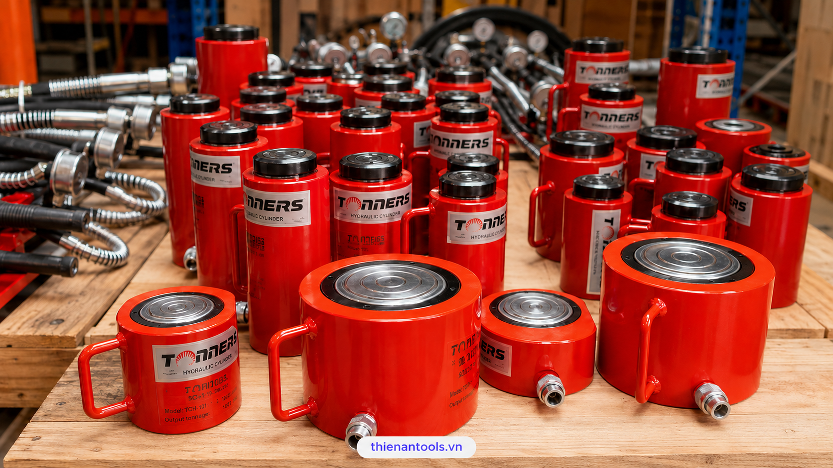
Hình ảnh minh họa các dòng kích thủy lực trong công nghiệp

5. Cách sử dụng an toàn
Để sử dụng kích thủy lực 1 chiều an toàn, người vận hành cần kiểm tra thiết bị trước khi làm việc, chọn đúng tải trọng, đặt kích đúng vị trí và không đứng dưới tải khi đang nâng.
Kiểm tra thân kích, piston, cổng dầu, dây dầu, đầu nối nhanh và bơm thủy lực.
Đặt kích trên bề mặt chắc chắn, bằng phẳng và không trơn trượt.
Chọn tải trọng kích lớn hơn tải thực tế để có hệ số an toàn phù hợp.
Không nâng lệch tải hoặc để tải nghiêng quá mức.
Không dùng kích làm thiết bị kê đỡ lâu dài; cần dùng thêm con kê hoặc giá đỡ cơ khí.
Xả áp từ từ để tránh hạ tải đột ngột.
Ngừng sử dụng ngay nếu phát hiện rò rỉ dầu, biến dạng thân kích hoặc piston hoạt động bất thường.

6. Bảo trì và bảo quản
Bảo trì đúng cách giúp kích thủy lực 1 chiều vận hành bền bỉ, giảm rò rỉ dầu và hạn chế hư hỏng trong quá trình sử dụng lâu dài.
- Vệ sinh thân kích và piston sau mỗi lần sử dụng.
- Không để piston lộ ra ngoài trong thời gian dài khi không làm việc.
- Kiểm tra phớt, đầu nối nhanh, cổng dầu và tình trạng dây dầu định kỳ.
- Bổ sung hoặc thay dầu thủy lực đúng loại khi cần thiết.
- Bảo quản kích ở nơi khô ráo, tránh ẩm ướt, bụi bẩn và hóa chất ăn mòn.
- Không để thiết bị gần nguồn nhiệt cao hoặc môi trường gây oxy hóa mạnh.
- Kiểm tra khả năng hồi piston trước khi đưa vào vận hành.

7. Các thương hiệu phổ biến hiện nay
Thương hiệu | Mô tả ngắn
Tonners | Dòng kích thủy lực và xi lanh thủy lực được sử dụng phổ biến trong cơ khí, công nghiệp và bảo trì thiết bị.
Enerpac | Thương hiệu quốc tế nổi tiếng trong lĩnh vực thiết bị thủy lực áp suất cao.
Power Team | Cung cấp nhiều thiết bị thủy lực phục vụ nâng, đẩy, kéo và bảo trì công nghiệp.
BVA Hydraulics | Có nhiều dòng xi lanh thủy lực, bơm thủy lực và thiết bị nâng hạ tải trọng lớn.
Betex, Taicheng, TLP, Hongky, Europress, Dongfeng | Các thương hiệu/dòng sản phẩm được tham khảo tùy theo phân khúc, ứng dụng và ngân sách.

Kết luận
Kích thủy lực 1 chiều là thiết bị quan trọng trong nâng hạ, căn chỉnh và bảo trì công nghiệp. Việc lựa chọn đúng tải trọng, hành trình, bơm thủy lực và phụ kiện đi kèm sẽ giúp thiết bị hoạt động an toàn, ổn định và đạt hiệu quả cao trong thực tế.
Thiên An Tools cung cấp các dòng kích thủy lực, bơm thủy lực, dây dầu, đầu nối nhanh, đồng hồ áp suất và phụ kiện thủy lực phục vụ cơ khí, xây dựng, nhà máy và công nghiệp nặng.

